**REQUISITI FUNZIONALI E CASI D’USO**

*“Example is always more efficacious than precept” Samuel Johnson*

**DIAGRAMMAUML**

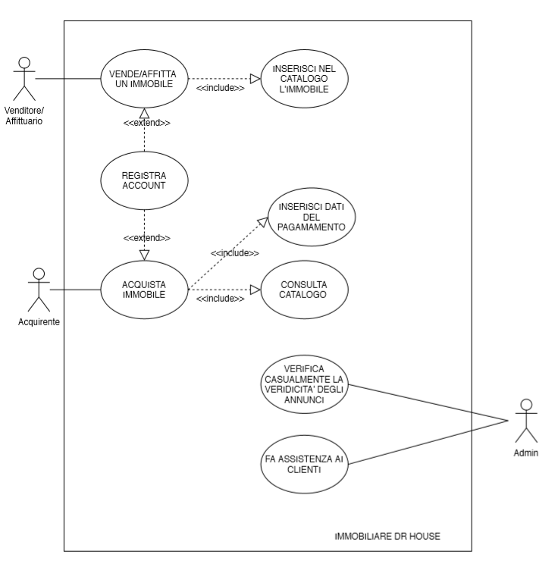

**CASI D’USO**

**Nome**: Iscriviti

**ID**: CU1

**Precondizioni**: l’utente ha un immobile da vendere oppure da acquistare

**Sequenza** **principale**:

1. Il caso d’uso inizia quando il cliente seleziona la voce ‘registrati’ dal menu
2. L’utente viene reindirizzato all’apposita pagina con il relativo form di iscrizione
3. L’utente inserisce i dati richiesti
4. Il sistema iscrive l’utente in base alle specifiche inserite

**Sequenze alternative:**

I Al punto 3, se i dati inseriti non sono validi il sistema chiede l’inserimento dei dati corretti.

I Al punto 3, se mancano dei dati obbligatori il sistema si blocca fino al loro inserimento.

-----------------------------------------------------------------------------------------------------------------------------------

**Nome**: CERCA

**ID**: CU2

**Precondizioni**: l’utente si è registrato al sito web

**Sequenza** **principale**:

1. Il caso d’uso inizia quando il cliente seleziona la voce ‘cerca’ dal menu
2. L’utente inserisce i parametri ed i servizi da cercare in un potenziale immobile da acquistare
3. Il sistema fornisce tutti gli immobili che rispondo ai servizi richiesti

**Sequenze alternative:**

I Al punto 3, se i servizi richiesti sono relativi alla distanza dell’immobile da un determinato punto e nessuna unità soddisfa tale ricerca, allora vengono proposti tutti gli immobili con distanza il più possibile simile a quanto cercato.

I Al punto 3, se i servizi richiesti NON sono relativi alla distanza dell’immobile da un determinato punto e nessuna unità soddisfa tale ricerca allora viene proposta all’utente una nuova ricerca.

**Nome**: INSERISCI

**ID**: CU3

**Precondizioni**: l’utente sia registrato al sito web

**Sequenza** **principale**:

1. Il caso d’uso inizia quando il cliente seleziona la voce ‘inserisci’ dal menu
2. L’utente inserisce nell’apposito form l’annuncio della propria abitazione, specificandone il tipo di contratto proposto, il prezzo e le altre richieste obbligatorie.
3. Il sistema inserisce l’immobile nel database e la pagina PHP fa tornare alla schermata home l’utente

**Sequenze alternative:**

I Al punto 2, se i dati inseriti non sono validi il sistema chiede l’inserimento dei dati corretti.

I Al punto 2, se mancano dei dati obbligatori il sistema si blocca fino al loro inserimento.

-----------------------------------------------------------------------------------------------------------------------------------

**Nome**: ACQUISTA

**ID**: CU4

**Precondizioni**: l’utente sia registrato al sito web come acquirente, abbia cercato un servizio ed abbia contattato il proprietario.

**Sequenza** **principale**:

1. Il caso d’uso inizia quando il cliente si accorda con il proprietario dell’immobile sulla somma da versare
2. Una volta raggiunto un accordo le due parti si recano da un notaio per l’acquisto dell’immobile.
3. Il proprietario elimina l’annuncio dal sito web determinando la fine del caso d’uso

**Sequenze alternative:**

Prima del punto 2 è possibile che venga richiesto dal proprietario dell’immobile un acconto.

**Nome**: VERIFICA

**ID**: CU5

**Precondizioni**: Vi siano degli annunci da verificare da parte degli amministratori.

**Sequenza** **principale**:

1. Il caso d’uso inizia quando gli amministratori, in modo del tutto casuale, decidano di verificare la veridicità degli annunci
2. Gli amministratori provvedono ad una verifica dei contatti lasciati dal venditore, nonché ad alcune verifiche incrociate presso i catasti dei relativi uffici comunali
3. Se non si riscontrano delle incongruenze allora l’annuncio viene considerato sicuro altrimenti l’annuncio viene immediatamente rimosso dal sito. Entrambe le azioni comportano la conclusione del caso d’uso.

-----------------------------------------------------------------------------------------------------------------------------------

**Nome**: ASSISTENZA

**ID**: CU6

**Precondizioni**: L’utente abbia riscontrato un problema nell’applicazione.

**Sequenza** **principale**:

1. Il caso d’uso inizia quando l’utente contatta gli amministratori chiedendo supporto.
2. Gli amministratori chiedono di spiegare il problema
3. Il problema se dovuto a dell’errore nel codice viene risolto ed il nuovo file ricaricato
4. Il caso d’uso termina

**Sequenze alternative:**

Al punto 1 è possibile che il caso d’uso sopra citato non si verifichi poiché viene dato con il codice un file di configurazione per effettuare un uso corretto del programma.